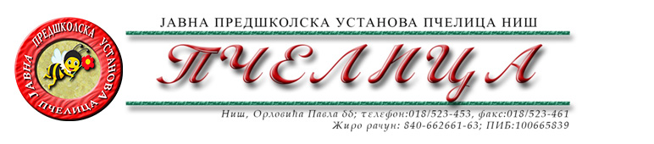

КОНКУРСНА ДОКУМЕНТАЦИЈА ЗА НАБАВКУ УСЛУГА БР.2.2.13. – ОДВОЗ ОТПАДНИХ ТОНЕРА

ОБРАЗАЦ ПОНУДЕ ЗА НАВАКУ УСЛУГА БР.2.2.13. ОДВОЗ ОТПАДНИХ ТОНЕРА

Број понуде
Назив понуђача
Адреса седишта понуђача
Особа за контакт
Одговорна особа/потписник уговора
Контакт телефон
Текући рачун и назив банке
Матични број
ПИБ
Електронска пошта

ТЕХНИЧКА СПЕЦИФИКАЦИЈА

Рб. | Назив | Јединица мере | Количина | Јед.цена бeз ПДВ | Укупнo без пдв
1. | Услуга преузимања, транспорта и збрињавања отпадних тонери за штампање | ком | 660

РОК ВАЖЕЊА ПОНУДЕ: _____________дана (не може бити краћи од 30 дана) од дана отварања понуда.

РОК ИЗВРШЕЊА УСЛУГЕ: _________ дана (не може бити дужи од 2 дана) од дана позива Наручиоца.

НАПОМЕНА: Обавеза Пружаоца услуге је да наручиоцу-власнику отпада, обезбеди издавање одговарајућег документа о кретању отпада у складу са важећим прописима.

У Нишу, ____.____.2023.године ПОНУЂАЧ

М.П. _____________________
(потпис овлашћеног лица)

Под пуном материјалном и кривичном одговорношћу, као заступник понуђача, дајем следећу

И З Ј А В У

Понуђач _______________________________________из ____________________, у поступку набавке услуга број 2.2.13. Одвоз отпадних тонера, испуњава све услове дефинисане конкурсном документацијом за предметну набавку и то:
- да је регистрован је код надлежног органа, односно уписан у одговарајући регистар;
- да он и његов законски заступник није осуђиван за неко од кривичних дела као члан организоване криминалне групе, да није осуђиван за кривична дела против привреде, кривична дела против животне средине, кривично дело примања или давања мита и кривично дело преваре;
- да није изречена мера забране обављања делатности на снази у време објаве/слања позива за доставу понуде;
- да је измирио доспеле порезе, доприносе и друге јавне дажбине у складу са прописима Републике Србије или стране државе када има седиште на њеној територији;
- да је поштовао обавезе које произлазе из важећих прописа о заштити на раду, запошљавању и условима рада, заштити животне средине и гарантује да је ималац права интелектуалне својине;
- Важећа дозвола Министарства за заштиту животне средине
ОБАВЕЗНО ДОСТАВИТИ УЗ ПОНУДУ

Понуђач овом Изјавом, под пуном материјалном и кривичном одговорношћу потврђује да је понуду у поступку набавке услуга број 2.2.13. Одвоз отпадних тонера, поднео потпуно независно и без договора са другим понуђачима или заинтересованим лицима.

У Нишу, ____.____.2023.године ПОНУЂАЧ

М.П. _____________________
(потпис овлашћеног лица)

